10. Concesionario consulta productos mediante buscador predictivo por SKU, nombre o descripción.

No. | CU-10
Descripción | Este caso de uso permite al concesionario localizar productos disponibles dentro del catálogo de la campaña de preventa activa mediante un buscador predictivo. El sistema interpreta el texto ingresado y muestra coincidencias por SKU, nombre o descripción del producto, facilitando la consulta y selección de artículos.
Nombre: | Concesionario consulta productos mediante buscador predictivo por SKU, nombre o descripción.
Actor(es): | Concesionario
Precondiciones: | - El concesionario tiene una sesión autenticada en el sistema.  - El sistema ha asignado automáticamente una cuenta activa al concesionario.  - Existe una campaña de preventa vigente.  - El concesionario se encuentra en el módulo de catálogo de productos.
Post-condiciones: | - El sistema muestra productos coincidentes con el criterio de búsqueda ingresado.  - El concesionario puede consultar el detalle de un producto encontrado.  - El sistema registra la acción realizada en la bitácora de auditoría.
Flujo básico: | - El sistema muestra el catálogo de productos de la campaña activa.  - El sistema muestra el campo de búsqueda predictiva.  - El concesionario ingresa un texto de búsqueda.  - El sistema valida:  - que la sesión esté vigente  - que la campaña esté vigente  - que el criterio de búsqueda no esté vacío  - El sistema consulta los productos activos de la campaña vigente.  - El sistema compara el texto ingresado contra:  - SKU  - nombre del producto  - descripción del producto  - El sistema genera coincidencias ordenadas por relevancia.  - El sistema muestra la lista de resultados coincidentes.  - El concesionario selecciona un producto de la lista.  - El sistema muestra la información detallada del producto seleccionado.  - El sistema registra el evento en la bitácora de auditoría, almacenando:  - id_log  - fecha  - correo del usuario  - ip_origen  - acción realizada
Flujo alterno: | A1 – Criterio vacío (Paso 4)  El sistema muestra el mensaje:  “Debe ingresar un criterio de búsqueda para continuar.”  El sistema solicita ingresar nuevamente el criterio.  El flujo regresa al paso 3.  A2 – Sesión no vigente (Paso 4)  El sistema redirige al concesionario a la pantalla de inicio de sesión.  El sistema registra el evento en la bitácora de auditoría.  Fin del caso de uso.  A3 – Campaña no vigente (Paso 4)  El sistema muestra el mensaje:  “La campaña de preventa no se encuentra disponible en este momento.”  El sistema registra el evento en la bitácora de auditoría.  Fin del caso de uso.  A4 – Sin coincidencias (Paso 8)  El sistema muestra el mensaje:  “No se encontraron productos con el criterio ingresado.”  El sistema solicita al concesionario modificar el criterio de búsqueda.  El flujo regresa al paso 3.
Condiciones especiales: | N/A

Diagrama de actividad CU-10

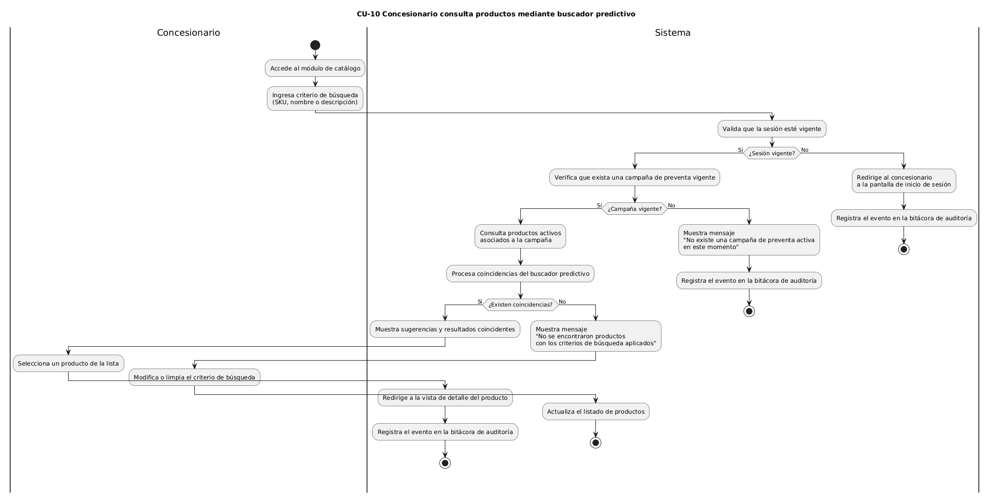

11. Concesionario consulta historial de reservas realizadas.

No. | CU-11
Descripción | Este caso de uso permite al concesionario consultar el historial de reservas registradas previamente en el sistema para la cuenta activa asignada. El sistema muestra la información principal de cada reserva, incluyendo su folio, fecha, estatus e importes, permitiendo al usuario revisar el seguimiento de sus preventas.
Nombre: | Concesionario consulta historial de reservas realizadas.
Actor(es): | Concesionario
Precondiciones: | - El concesionario tiene una sesión autenticada en el sistema.  - El sistema ha asignado automáticamente una cuenta activa al concesionario.  - El concesionario tiene acceso al módulo de historial de reservas.
Post-condiciones: | - El sistema muestra las reservas registradas asociadas a la cuenta activa.  - El concesionario puede consultar el detalle de una reserva.  - El sistema registra la acción realizada en la bitácora de auditoría.
Flujo básico: | - El concesionario accede al módulo de historial de reservas.  - El sistema valida:  - que la sesión esté vigente  - que exista una cuenta activa asignada  - El sistema consulta las reservas asociadas a la cuenta activa.  - El sistema ordena las reservas por fecha de registro descendente.  - El sistema muestra para cada reserva:  - folio  - fecha de reserva  - estatus  - subtotal  - IVA  - total  - fecha límite de cancelación  - El concesionario selecciona una reserva del listado.  - El sistema muestra la información detallada de la reserva seleccionada.  - El sistema registra el evento en la bitácora de auditoría, almacenando:  - id_log  - fecha  - correo del usuario  - ip_origen  - acción realizada
Flujo alterno: | A1 – Sesión no vigente (Paso 2)  El sistema redirige al concesionario a la pantalla de inicio de sesión.  El sistema registra el evento en la bitácora de auditoría.  Fin del caso de uso.  A2 – Cuenta activa no disponible (Paso 2)  El sistema muestra el mensaje:  “No fue posible identificar una cuenta activa para el usuario.”  El sistema cancela la consulta.  Fin del caso de uso.  A3 – Sin reservas registradas (Paso 3)  El sistema muestra el mensaje:  “No existen reservas registradas para la cuenta activa.”  Fin del caso de uso.  A4 – Error al consultar el historial (Paso 3)  El sistema muestra el mensaje:  “No fue posible consultar el historial de reservas. Intente nuevamente.”  El sistema registra el incidente en la bitácora de auditoría.  Fin del caso de uso.
Condiciones especiales: | N/A

Diagrama de actividad CU-11
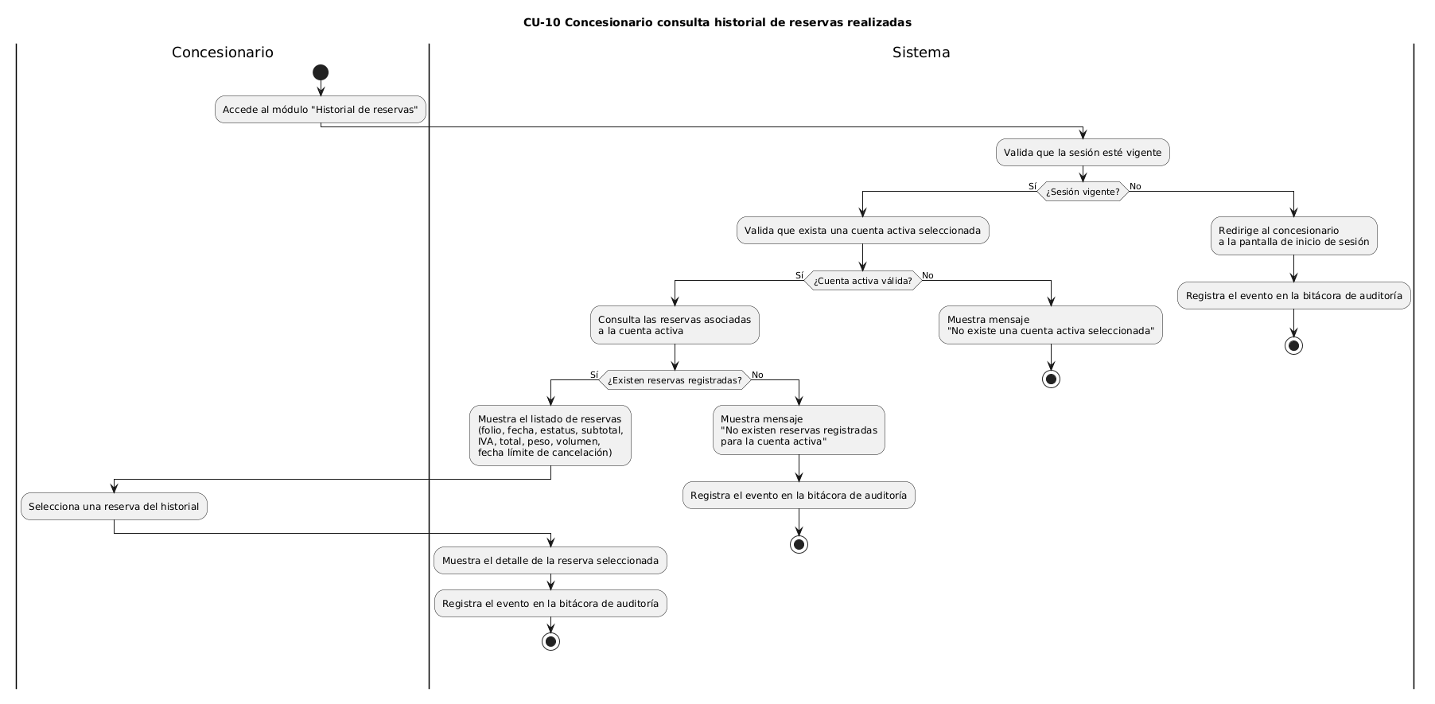
12. Administrador registra carga masiva de productos para el catálogo mediante archivo CSV o Excel con validación de datos.

No. | CU-12
Descripción | Este caso de uso permite al administrador registrar múltiples productos en el catálogo del sistema mediante la carga de un archivo CSV o Excel. El sistema valida la estructura del archivo, los campos obligatorios y la unicidad de los SKU antes de procesar la carga y asociar los productos a una campaña.
Nombre: | Administrador registra carga masiva de productos para el catálogo mediante archivo CSV o Excel con validación de datos.
Actor(es): | Administrador (Atención al Cliente)
Precondiciones: | - El administrador tiene una sesión autenticada en el sistema.  - El administrador tiene acceso al módulo de gestión de catálogo.  - Existe al menos una campaña registrada en el sistema.  - El administrador dispone de un archivo CSV o Excel con el formato definido por el sistema.
Post-condiciones: | - Los productos válidos quedan registrados en el catálogo.  - Los productos quedan asociados a la campaña seleccionada.  - El sistema genera un resumen del resultado de la carga.  - El sistema registra la acción realizada en la bitácora de auditoría.
Flujo básico: | - El administrador accede al módulo de gestión de catálogo.  - El administrador selecciona la opción “Carga masiva de productos”.  - El sistema muestra la interfaz de carga de archivo.  - El administrador selecciona el archivo a procesar.  - El administrador selecciona la campaña destino.  - El administrador selecciona la opción “Procesar carga”.  - El sistema valida:  - que la sesión esté vigente  - que el archivo corresponda a un formato permitido  - que la campaña seleccionada exista  - El sistema valida la estructura del archivo y sus encabezados.  - El sistema valida en cada registro:  - campos obligatorios  - formatos de datos  - unicidad del SKU  - El sistema registra los productos válidos en el catálogo.  - El sistema asocia los productos a la campaña seleccionada.  - El sistema genera el resumen de resultados indicando:  - registros procesados  - registros exitosos  - registros rechazados  - El sistema registra el evento en la bitácora de auditoría, almacenando:  - id_log  - fecha  - correo del usuario  - ip_origen  acción realizada  - El sistema muestra el mensaje:  “Carga masiva procesada correctamente.”
Flujo alterno: | A1 – Sesión no vigente (Paso 7)  El sistema redirige al administrador a la pantalla de inicio de sesión.  El sistema registra el evento en la bitácora de auditoría.  Fin del caso de uso.  A2 – Archivo no válido (Paso 7)  El sistema muestra el mensaje:  “El archivo cargado no cumple con el formato permitido.”  El sistema solicita cargar un archivo válido.  El flujo regresa al paso 4.  A3 – Campaña inexistente (Paso 7)  El sistema muestra el mensaje:  “La campaña seleccionada no es válida.”  El sistema solicita seleccionar una campaña válida.  El flujo regresa al paso 5.  A4 – Registros inválidos en el archivo (Paso 9)  El sistema identifica los registros con inconsistencias.  El sistema muestra el resumen de errores detectados.  El sistema cancela o continúa parcialmente la carga según la política definida.  Fin del caso de uso o continuación controlada.  A5 – Error al registrar productos (Paso 10)  El sistema muestra el mensaje:  “No fue posible procesar la carga masiva. Intente nuevamente.”  El sistema registra el incidente en la bitácora de auditoría.  Fin del caso de uso.
Condiciones especiales: | N/A

Diagrama de actividad CU-12
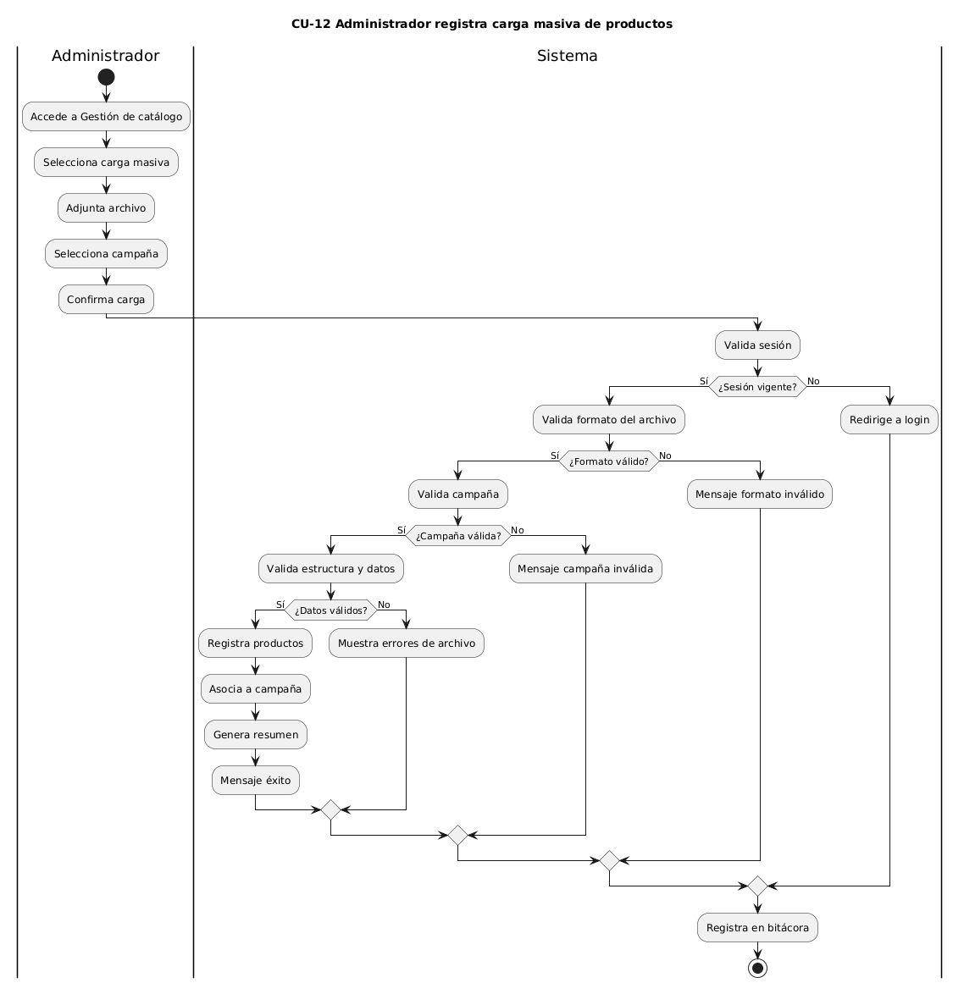

13. Administrador genera reporte consolidado de preventas en formato CSV o Excel.

No. | CU-13
Descripción | Este caso de uso permite al administrador generar un reporte consolidado de las preventas registradas en el sistema para fines de análisis y seguimiento operativo. El sistema reúne la información de las reservas y genera un archivo exportable en formato CSV o Excel.
Nombre: | Administrador genera reporte consolidado de preventas en formato CSV o Excel.
Actor(es): | Administrador (Atención al Cliente)
Precondiciones: | - El administrador tiene una sesión autenticada en el sistema.  - El administrador tiene acceso al módulo de reportes.  - Existen reservas registradas en el sistema.
Post-condiciones: | - El sistema genera el archivo del reporte en el formato solicitado.  - El reporte queda disponible para descarga.  - El sistema registra la acción realizada en la bitácora de auditoría.
Flujo básico: | - El administrador accede al módulo de reportes.  - El sistema muestra la interfaz de consulta del reporte consolidado.  - El administrador selecciona los criterios de filtrado.  - El administrador selecciona el formato de exportación.  - El administrador selecciona la opción “Generar reporte”.  - El sistema valida:  - que la sesión esté vigente  - que el formato seleccionado sea válido  - El sistema consulta las reservas que cumplen con los criterios seleccionados.  - El sistema consolida la información del reporte, incluyendo:  - folio  - cuenta  - distribuidor  - fecha de reserva  - estatus  - subtotal  - IVA  - total  - peso total  - volumen total  - campaña  - El sistema genera el archivo en el formato solicitado.  - El sistema registra el evento en la bitácora de auditoría, almacenando:  - id_log  - fecha  - correo del usuario  - ip_origen  - ●acción realizada  - El sistema pone el archivo a disposición para descarga.  - El sistema muestra el mensaje:  “Reporte generado correctamente.”
Flujo alterno: | A1 – Sesión no vigente (Paso 6)  El sistema redirige al administrador a la pantalla de inicio de sesión.  El sistema registra el evento en la bitácora de auditoría.  Fin del caso de uso.  A2 – Formato no válido (Paso 6)  El sistema muestra el mensaje:  “El formato de exportación seleccionado no es válido.”  El sistema solicita seleccionar un formato permitido.  El flujo regresa al paso 4.  A3 – Sin datos para exportar (Paso 7)  El sistema muestra el mensaje:  “No existen preventas con los criterios seleccionados.”  El sistema solicita modificar los filtros.  El flujo regresa al paso 3.  A4 – Error al generar el archivo (Paso 9)  ● El sistema muestra el mensaje:  “No fue posible generar el reporte. Intente nuevamente.”  El sistema registra el incidente en la bitácora de auditoría.  Fin del caso de uso.
Condiciones especiales: | N/A

Diagrama de actividad CU-13
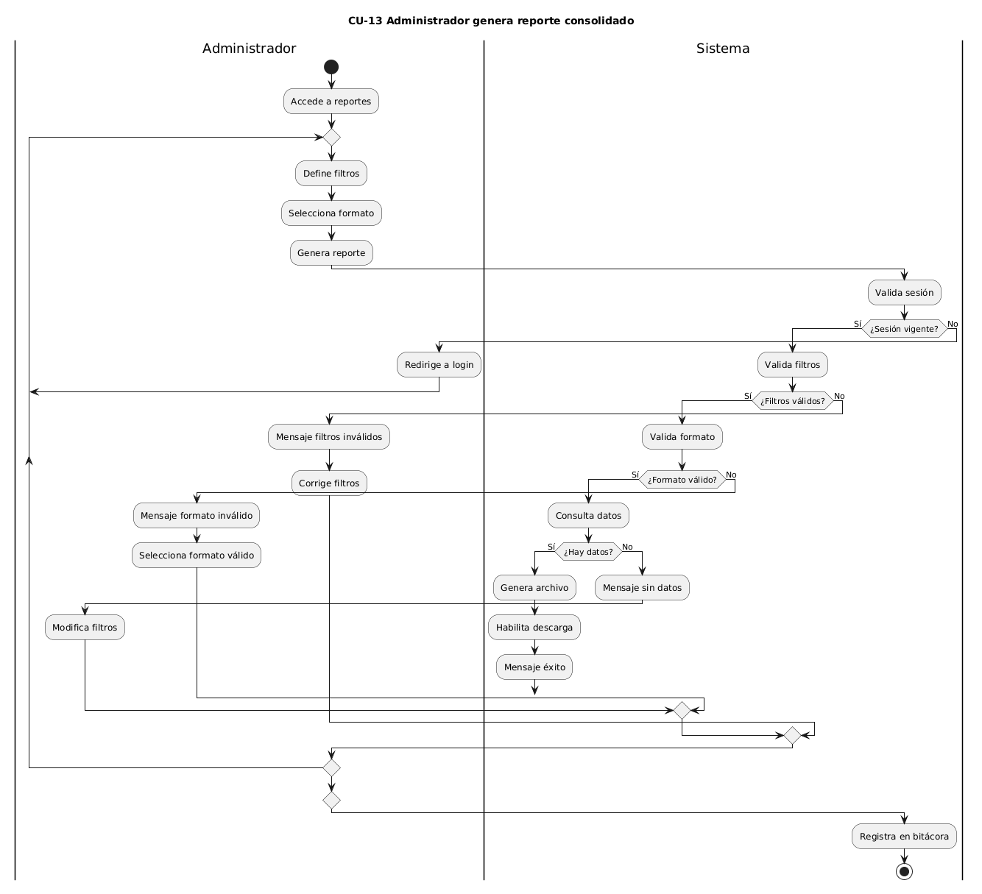

14. Logística consulta reservas confirmadas por periodo.

No. | CU-14
Descripción | Este caso de uso permite al usuario de Logística consultar las reservas confirmadas dentro de un periodo determinado. El sistema recupera la información operativa correspondiente y la muestra para facilitar la planeación de surtido, embarque y distribución.
Nombre: | Logística consulta reservas confirmadas por periodo.
Actor(es): | Logística
Precondiciones: | - El usuario de Logística tiene una sesión autenticada en el sistema.  - El usuario tiene acceso al módulo de reservas confirmadas.  - Existen reservas registradas en el sistema.
Post-condiciones: | - El sistema muestra las reservas confirmadas que cumplen con el periodo seleccionado.  - El sistema registra la acción realizada en la bitácora de auditoría.
Flujo básico: | - El usuario de Logística accede al módulo de reservas confirmadas.  - El sistema muestra la interfaz de consulta por periodo.  - El usuario ingresa la fecha inicial y la fecha final.  - El usuario selecciona la opción “Consultar”.  - El sistema valida:  - que la sesión esté vigente  - que el rango de fechas sea válido  - El sistema consulta las reservas con estatus confirmado dentro del periodo indicado.  - El sistema muestra para cada reserva:  - folio  - cuenta  - sucursal  - dirección de entrega  - total de unidades  - peso total  - volumen total  - campaña  - El sistema registra el evento en la bitácora de auditoría, almacenando:  - id_log  - fecha  - correo del usuario  - ip_origen  - acción realizada
Flujo alterno: | A1 – Sesión no vigente (Paso 5)  El sistema redirige al usuario a la pantalla de inicio de sesión.  El sistema registra el evento en la bitácora de auditoría.  Fin del caso de uso.  A2 – Rango de fechas inválido (Paso 5)  El sistema muestra el mensaje:  “El rango de fechas ingresado no es válido.”  El sistema solicita corregir el periodo.  El flujo regresa al paso 3.  A3 – Sin reservas confirmadas (Paso 6)  ● El sistema muestra el mensaje:  “No existen reservas confirmadas para el periodo seleccionado.”  ● Fin del caso de uso.  A4 – Error al consultar reservas (Paso 6)  El sistema muestra el mensaje:  “No fue posible consultar las reservas confirmadas. Intente nuevamente.”  El sistema registra el incidente en la bitácora de auditoría.  Fin del caso de uso.
Condiciones especiales: | N/A

Diagrama de actividad CU-14
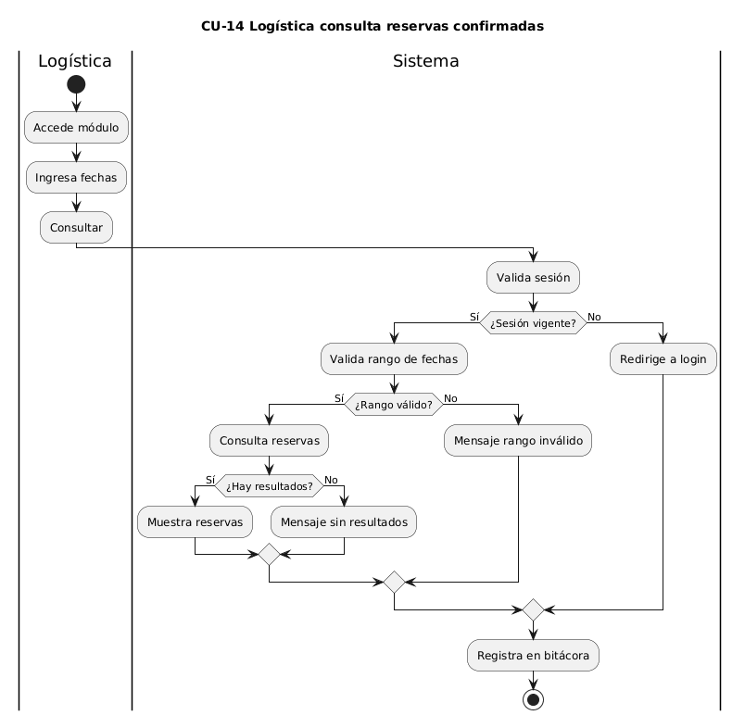

15. Concesionario consulta detalle técnico de producto y logístico de un producto.

No. | CU-15
Descripción | Este caso de uso permite al concesionario consultar la información detallada de un producto disponible en el catálogo de la campaña de preventa activa. El sistema muestra los datos técnicos, comerciales y logísticos del producto seleccionado, con el fin de apoyar la toma de decisión antes de agregarlo al carrito o registrarlo en una reserva.
Nombre: | Concesionario consulta detalle técnico de producto y logístico de un producto.
Actor(es): | Concesionario
Precondiciones: | - El concesionario tiene una sesión autenticada en el sistema.  - El sistema ha asignado automáticamente una cuenta activa al concesionario.  - Existe una campaña de preventa vigente.  - El concesionario se encuentra en el módulo de catálogo de productos.
Post-condiciones: | - El sistema muestra la información detallada del producto seleccionado.  - El concesionario puede continuar con la consulta del catálogo o registrar el producto en el carrito.  - El sistema registra la acción realizada en la bitácora de auditoría.
Flujo básico: | - El sistema muestra el catálogo de productos de la campaña activa.  - El concesionario selecciona un producto del catálogo.  - El sistema valida:  - que la sesión esté vigente  - que la campaña esté vigente  - que el producto seleccionado continúe activo dentro de la campaña  - El sistema consulta la información detallada del producto.  - El sistema muestra la siguiente información del producto seleccionado:  - SKU  - nombre comercial  - descripción del producto  - unidad de venta  - unidad de medida primaria  - precio unitario  - peso unitario  - volumen unitario  - imagen del producto  - El concesionario revisa la información presentada.  - El sistema registra el evento en la bitácora de auditoría, almacenando:  - id_log  - fecha  - correo del usuario  - ip_origen  - acción realizada  - El concesionario puede continuar navegando en el catálogo o seleccionar la opción “Agregar al carrito”.
Flujo alterno: | A1 – Sesión no vigente (Paso 3)  El sistema redirige al concesionario a la pantalla de inicio de sesión.  El sistema registra el evento en la bitácora de auditoría.  Fin del caso de uso.  A2 – Campaña no vigente (Paso 3)  El sistema muestra el mensaje:  “La campaña de preventa no se encuentra disponible en este momento.”  El sistema registra el evento en la bitácora de auditoría.  Fin del caso de uso.  A3 – Producto no disponible (Paso 3)  El sistema muestra el mensaje:  “El producto seleccionado ya no se encuentra disponible.”  El sistema impide mostrar el detalle del producto.  Fin del caso de uso.  A4 – Error al consultar el detalle del producto (Paso 4)  El sistema muestra el mensaje:  “No fue posible consultar el detalle del producto. Intente nuevamente.”  El sistema registra el incidente en la bitácora de auditoría.  Fin del caso de uso.
Condiciones especiales: | N/A

Diagrama de actividad CU-15

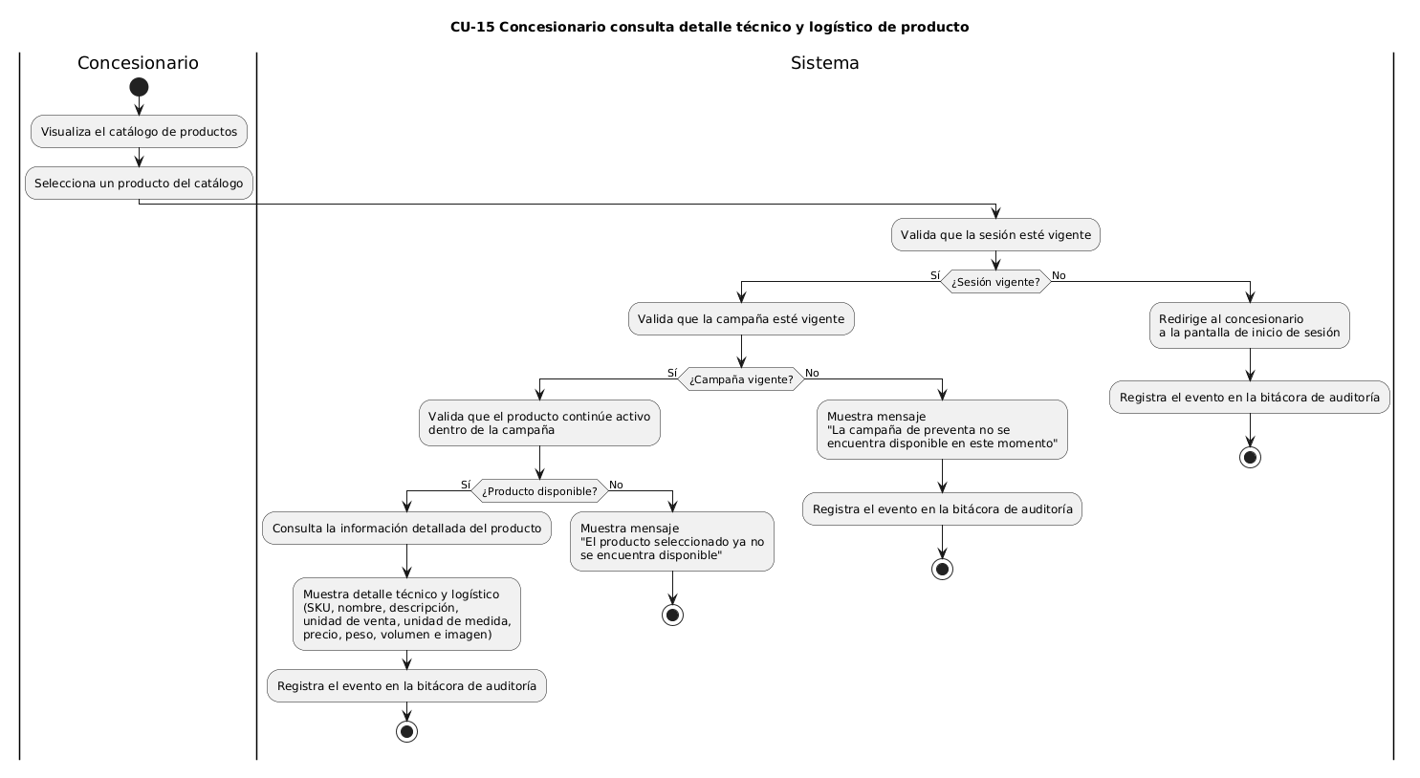

16. Concesionario elimina producto del carrito.

No. | CU-16
Descripción | Este caso de uso permite al concesionario eliminar un producto previamente agregado al carrito de preventa. El sistema valida la sesión del usuario, elimina el producto seleccionado y recalcula automáticamente los totales logísticos y económicos del carrito.
Nombre: | Concesionario elimina producto del carrito.
Actor(es): | Concesionario
Precondiciones: | - El concesionario tiene una sesión autenticada en el sistema.  - El sistema ha asignado automáticamente una cuenta activa al concesionario.  - Existe un carrito asociado a la cuenta activa.  - El carrito contiene al menos un producto.  - El concesionario se encuentra en la vista del carrito de preventa.
Post-condiciones: | - El producto seleccionado es eliminado del carrito.  - Los totales logísticos y económicos del carrito son recalculados automáticamente.  - El sistema registra la acción realizada en la bitácora de auditoría.
Flujo básico: | - El sistema muestra el resumen del carrito de preventa.  - El concesionario selecciona la opción “Eliminar” sobre un producto.  - El sistema solicita confirmar la eliminación del producto.  - El concesionario confirma la operación.  - El sistema valida:  - que la sesión esté vigente  - que el carrito exista  - que el producto pertenezca al carrito  - El sistema elimina el producto del carrito.  - El sistema recalcula:  - subtotal  - IVA  - total  - peso total  - volumen total  - El sistema actualiza la información del carrito.  - El sistema registra el evento en la bitácora de auditoría, almacenando:  - id_log  - fecha  - correo del usuario  - ip_origen  - acción realizada  - El sistema muestra el mensaje:  “Producto eliminado correctamente del carrito.”
Flujo alterno: | A1 – Sesión no vigente (Paso 5)  El sistema redirige al concesionario a la pantalla de inicio de sesión.  El sistema registra el evento en la bitácora de auditoría.  Fin del caso de uso.  A2 – Producto no encontrado en el carrito (Paso 5)  El sistema muestra el mensaje:  “El producto seleccionado no existe en el carrito actual.”  Fin del caso de uso.  A3 – Cancelación de la operación (Paso 4)  El sistema cancela la eliminación.  El carrito permanece sin modificaciones.  Fin del caso de uso.  A4 – Error al actualizar el carrito (Paso 6)  El sistema muestra el mensaje:  “No fue posible eliminar el producto del carrito. Intente nuevamente.”  El sistema registra el incidente en la bitácora de auditoría.  Fin del caso de uso.
Condiciones especiales: | N/A
Diagrama de actividad CU-16

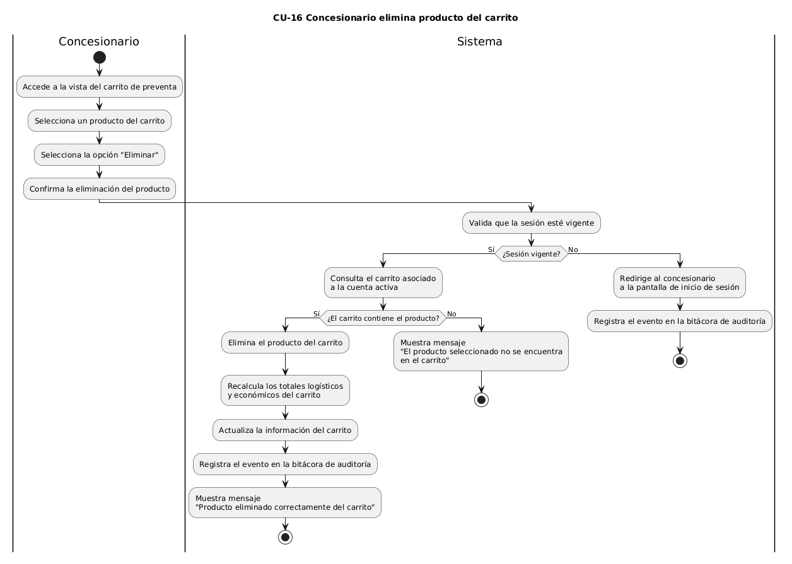

17. Logística consulta métricas consolidadas de peso y volumen por campaña o cuenta.

No. | CU-17
Descripción | Este caso de uso permite al usuario de Logística consultar métricas consolidadas de peso y volumen derivadas de las reservas confirmadas, agrupadas por campaña o por cuenta. El sistema procesa la información operativa y presenta indicadores útiles para la planeación logística.
Nombre: | Logística consulta métricas consolidadas de peso y volumen por campaña o cuenta.
Actor(es): | Logística
Precondiciones: | - El usuario de Logística tiene una sesión autenticada en el sistema.  - El usuario tiene acceso al módulo de métricas logísticas.  - Existen reservas confirmadas registradas en el sistema.
Post-condiciones: | - El sistema muestra las métricas consolidadas solicitadas.  - El sistema registra la acción realizada en la bitácora de auditoría.
Flujo básico: | - El usuario de Logística accede al módulo de métricas logísticas.  - El sistema muestra la interfaz de consulta.  - El usuario selecciona el criterio de agrupación.  - El usuario ingresa los filtros requeridos.  - El usuario selecciona la opción “Consultar”.  - El sistema valida:  - que la sesión esté vigente  - que el criterio de agrupación sea válido  - El sistema consulta las reservas confirmadas que cumplen con los filtros.  - El sistema calcula y consolida:  - total de unidades  - peso total  - volumen total  - El sistema muestra los resultados agrupados por el criterio seleccionado.  - El sistema registra el evento en la bitácora de auditoría, almacenando:  - id_log  - fecha  - correo del usuario  - ip_origen  - acción realizada
Flujo alterno: | A1 – Sesión no vigente (Paso 6)  El sistema redirige al usuario a la pantalla de inicio de sesión.  El sistema registra el evento en la bitácora de auditoría.  Fin del caso de uso.  A2 – Criterio de agrupación inválido (Paso 6)  El sistema muestra el mensaje:  “Debe seleccionar un criterio de agrupación válido.”  El flujo regresa al paso 3.  A3 – Sin datos para consolidar (Paso 7)  El sistema muestra el mensaje:  “No existen datos para los filtros seleccionados.”  Fin del caso de uso.  A4 – Error al calcular métricas (Paso 8)  El sistema muestra el mensaje:  “No fue posible obtener las métricas consolidadas. Intente nuevamente.”  El sistema registra el incidente en la bitácora de auditoría.  Fin del caso de uso.
Condiciones especiales: | N/A

Diagrama de actividad CU-17
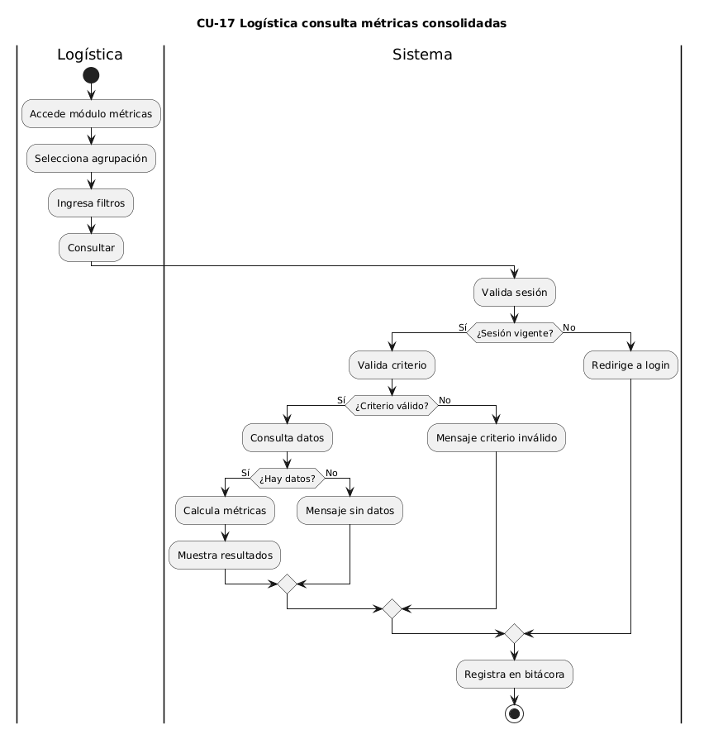

18. Logística genera reporte operativo en formato CSV o Excel para planeación logística.

No. | CU-18
Descripción | Este caso de uso permite al usuario de Logística generar un reporte operativo con información de reservas confirmadas, unidades, peso, volumen y destinos de entrega. El sistema consolida la información y genera un archivo exportable para apoyar la planeación logística.
Nombre: | Logística genera reporte operativo en formato CSV o Excel para planeación logística.
Actor(es): | Logística
Precondiciones: | - El usuario de Logística tiene una sesión autenticada en el sistema.  - El usuario tiene acceso al módulo de reportes operativos.  - Existen reservas confirmadas registradas en el sistema.
Post-condiciones: | - El sistema genera el archivo del reporte operativo.  - El archivo queda disponible para descarga.  - El sistema registra la acción realizada en la bitácora de auditoría.
Flujo básico: | - El usuario de Logística accede al módulo de reportes operativos.  - El sistema muestra la interfaz de generación del reporte.  - El usuario selecciona los filtros de consulta.  - El usuario selecciona el formato de exportación.  - El usuario selecciona la opción “Generar reporte”.  - El sistema valida:  - que la sesión esté vigente  - que el formato de exportación sea válido  - El sistema consulta las reservas confirmadas que cumplen con los filtros seleccionados.  - El sistema consolida la información operativa, incluyendo:  - folio  - cuenta  - sucursal  - dirección de entrega  - total de unidades  - peso total  - volumen total  - campaña  - El sistema genera el archivo en el formato solicitado.  - El sistema registra el evento en la bitácora de auditoría, almacenando:  - id_log  - fecha  - correo del usuario  - ip_origen  - acción realizada  - El sistema habilita la descarga del archivo.  - El sistema muestra el mensaje:  “Reporte operativo generado correctamente.”
Flujo alterno: | A1 – Sesión no vigente (Paso 6)  El sistema redirige al usuario a la pantalla de inicio de sesión.  El sistema registra el evento en la bitácora de auditoría.  Fin del caso de uso.  A2 – Formato no válido (Paso 6)  El sistema muestra el mensaje:  “El formato de exportación seleccionado no es válido.”  El sistema solicita seleccionar un formato permitido.  El flujo regresa al paso 4.  A3 – Sin datos para exportar (Paso 7)  El sistema muestra el mensaje:  “No existen reservas confirmadas con los criterios seleccionados.”  Fin del caso de uso.  A4 – Error al generar el reporte (Paso 9)  El sistema muestra el mensaje:  “No fue posible generar el reporte operativo. Intente nuevamente.”  El sistema registra el incidente en la bitácora de auditoría.  Fin del caso de uso.
Condiciones especiales: | N/A

Diagrama de actividad CU-18
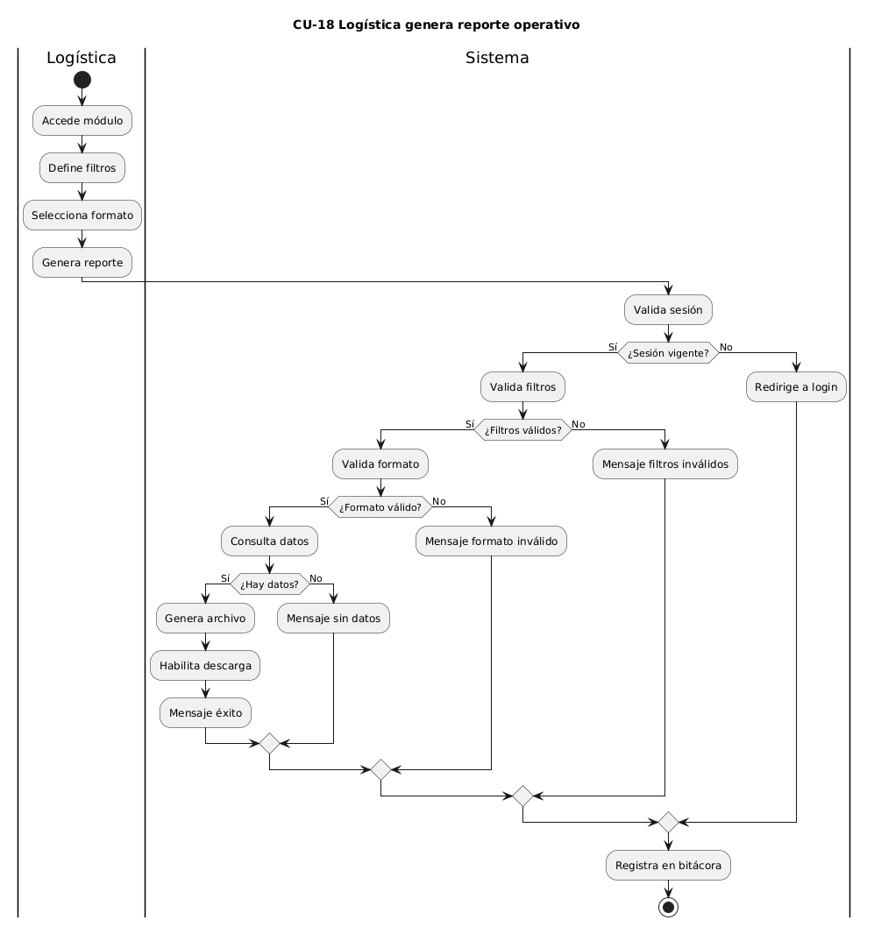

19. Marketing consulta ranking de productos, métricas comparativas de campaña y resultados de calificaciones.

No. | CU-19
Descripción | Este caso de uso permite al usuario de Marketing consultar información analítica relacionada con el desempeño de productos y campañas de preventa. El sistema procesa datos históricos y actuales para mostrar rankings, comparativos y resultados de calificaciones registradas.
Nombre: | Marketing consulta ranking de productos, métricas comparativas de campaña y resultados de calificaciones.
Actor(es): | Marketing
Precondiciones: | - El usuario de Marketing tiene una sesión autenticada en el sistema.  - El usuario tiene acceso al módulo analítico.  - Existen datos de campañas, reservas y calificaciones registrados en el sistema.
Post-condiciones: | - El sistema muestra la información analítica solicitada.  - El sistema registra la acción realizada en la bitácora de auditoría.
Flujo básico: | - El usuario de Marketing accede al módulo analítico.  - El sistema muestra las opciones de consulta disponibles.  - El usuario selecciona los criterios de análisis.  - El usuario selecciona la opción “Consultar”.  - El sistema valida:  - que la sesión esté vigente  - que existan criterios válidos de consulta  - El sistema consulta la información de campañas, reservas y calificaciones.  - El sistema calcula y organiza indicadores como:  - ranking de productos  - demanda por producto  - comparativo entre campañas  - promedio de calificaciones  - resultados de comentarios registrados  - El sistema muestra los indicadores consolidados.  - El sistema registra el evento en la bitácora de auditoría, almacenando:  - id_log  - fecha  - correo del usuario  - ip_origen  - acción realizada
Flujo alterno: | A1 – Sesión no vigente (Paso 5)  El sistema redirige al usuario a la pantalla de inicio de sesión.  El sistema registra el evento en la bitácora de auditoría.  Fin del caso de uso.  A2 – Criterios de consulta inválidos (Paso 5)  El sistema muestra el mensaje:  “Debe seleccionar criterios de consulta válidos.”  El flujo regresa al paso 3.  A3 – Sin información analítica disponible (Paso 6)  El sistema muestra el mensaje:  “No existen datos suficientes para generar la consulta solicitada.”  Fin del caso de uso.  A4 – Error al procesar indicadores (Paso 7)  El sistema muestra el mensaje:  “No fue posible generar la consulta analítica. Intente nuevamente.”  El sistema registra el incidente en la bitácora de auditoría.  Fin del caso de uso.
Condiciones especiales: | N/A

Diagrama de actividad CU-19
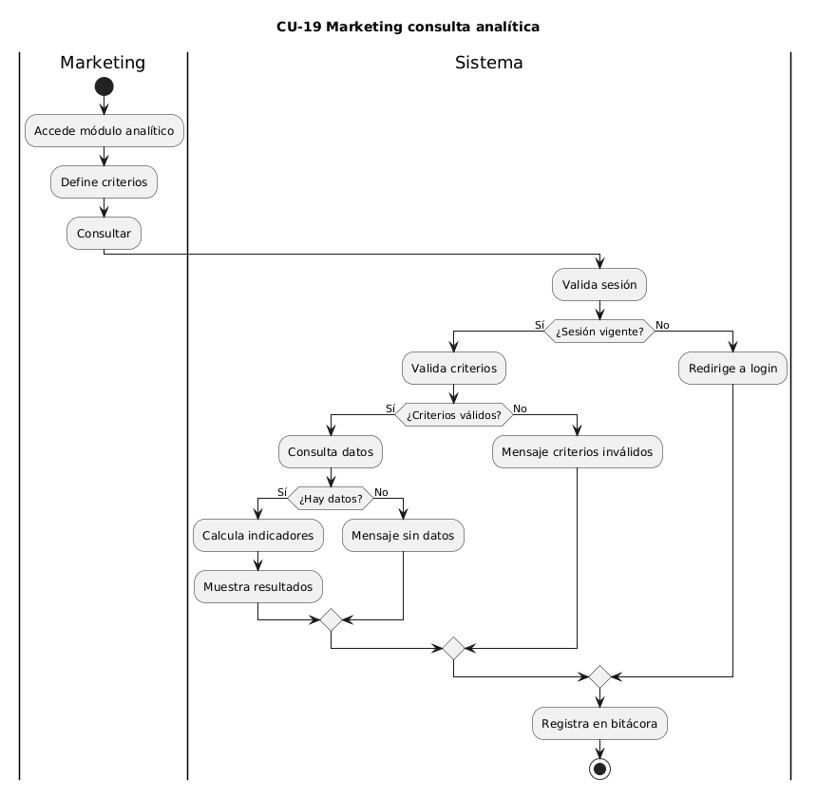

20. Concesionario cancela reserva dentro del plazo permitido por la política de cancelación.

No. | CU-20
Descripción | Este caso de uso permite al concesionario cancelar una reserva previamente confirmada siempre que se encuentre dentro del plazo permitido por la política de cancelación. El sistema valida las condiciones de la reserva, actualiza su estatus y registra la trazabilidad del evento.
Nombre: | Concesionario cancela reserva dentro del plazo permitido por la política de cancelación.
Actor(es): | Concesionario
Precondiciones: | - El concesionario tiene una sesión autenticada en el sistema.  - El sistema ha asignado automáticamente una cuenta activa al concesionario.  - Existe una reserva confirmada asociada a la cuenta activa.  - La reserva se encuentra dentro del plazo permitido de cancelación.  - El concesionario se encuentra en el módulo de historial o detalle de reservas.
Post-condiciones: | - La reserva queda actualizada con estatus cancelado.  - El sistema registra la acción realizada en la bitácora de auditoría.  - El sistema muestra la confirmación de cancelación.
Flujo básico: | - El sistema muestra el historial o detalle de la reserva.  - El concesionario selecciona la opción “Cancelar reserva”.  - El sistema solicita confirmar la cancelación.  - El concesionario confirma la operación.  - El sistema valida:  - que la sesión esté vigente  - que la reserva exista  - que la reserva pertenezca a la cuenta activa  - que la reserva se encuentre dentro del plazo permitido de cancelación  - El sistema actualiza el estatus de la reserva a cancelada.  - El sistema registra el evento en la bitácora de auditoría, almacenando:  - id_log  - fecha  - correo del usuario  - ip_origen  - acción realizada  - El sistema muestra el mensaje:  “La reserva ha sido cancelada correctamente.”
Flujo alterno: | A1 – Sesión no vigente (Paso 5)  El sistema redirige al concesionario a la pantalla de inicio de sesión.  El sistema registra el evento en la bitácora de auditoría.  Fin del caso de uso.  A2 – Reserva no válida (Paso 5)  El sistema muestra el mensaje:  “La reserva seleccionada no es válida.”  Fin del caso de uso.  A3 – Cancelación fuera de plazo (Paso 5)  El sistema muestra el mensaje:  “La reserva ya no puede cancelarse porque el plazo permitido ha expirado.”  El sistema cancela el proceso de cancelación.  Fin del caso de uso.  A4 – Cancelación abortada por el usuario (Paso 4)  El sistema cancela la operación.  La reserva permanece sin modificaciones.  Fin del caso de uso.  A5 – Error al actualizar la reserva (Paso 6)  El sistema muestra el mensaje:  “No fue posible cancelar la reserva. Intente nuevamente.”  El sistema registra el incidente en la bitácora de auditoría.  Fin del caso de uso.
Condiciones especiales: | N/A

Diagrama de actividad CU-20

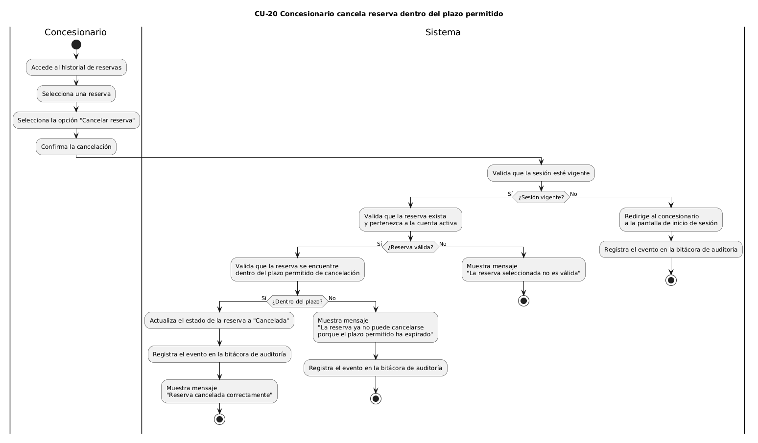

21. Administrador activa o desactiva productos dentro de una campaña.

No. | CU-21
Descripción | Este caso de uso permite al administrador cambiar el estado de disponibilidad de uno o varios productos registrados dentro de una campaña, activándolos o desactivándolos según las necesidades operativas de la preventa. El sistema valida la sesión del usuario, la existencia de la campaña y del producto seleccionado, actualiza el estado correspondiente y registra la acción en la bitácora de auditoría.
Nombre: | Administrador activa o desactiva productos dentro de una campaña.
Actor(es): | Administrador (Atención al Cliente)
Precondiciones: | - El administrador tiene una sesión autenticada en el sistema.  - El administrador tiene acceso al módulo de gestión de catálogo.  - Existe al menos una campaña registrada en el sistema.  - Existen productos previamente asociados a la campaña seleccionada.
Post-condiciones: | - El producto seleccionado actualiza su estado a activo o inactivo dentro de la campaña.  - El sistema conserva la asociación del producto con la campaña.  - El sistema registra la acción realizada en la bitácora de auditoría.  - El sistema muestra la confirmación del cambio de estado.
Flujo básico: | - El administrador accede al módulo Gestión de catálogo.  - El administrador selecciona una campaña.  - El sistema muestra el listado de productos asociados a la campaña seleccionada con su estado actual.  - El administrador selecciona un producto del listado.  - El administrador selecciona la opción “Activar” o “Desactivar”, según corresponda.  - El sistema solicita confirmar el cambio de estado del producto.  - El administrador confirma la operación.  - El sistema valida:  - que la sesión esté vigente  - que la campaña seleccionada exista  - que el producto se encuentre asociado a la campaña  - que el cambio de estado solicitado sea válido  - El sistema actualiza el estado del producto dentro de la campaña.  - El sistema registra el evento en la bitácora de auditoría almacenando:  - id_log  - fecha  - correo del usuario  - ip_origen  - acción realizada  - El sistema muestra el mensaje:  “Estado del producto actualizado correctamente.”  - El sistema actualiza el listado de productos de la campaña.
Flujo alterno: | A1 – Sesión no vigente (Paso 8)  El sistema redirige al administrador a la pantalla de inicio de sesión.  El sistema registra el evento en la bitácora de auditoría.  Fin del caso de uso.  A2 – Campaña inexistente (Paso 8)  El sistema muestra el mensaje:  “La campaña seleccionada no es válida.”  El sistema solicita seleccionar una campaña válida.  El flujo regresa al paso 2.  A3 – Producto no asociado a la campaña (Paso 8)  El sistema muestra el mensaje:  “El producto seleccionado no se encuentra asociado a la campaña.”  El sistema cancela la operación.  Fin del caso de uso.  A4 – Cambio de estado no válido (Paso 8)  El sistema muestra el mensaje:  “El cambio de estado solicitado no es válido.”  El sistema cancela la operación.  Fin del caso de uso.  A5 – Cancelación de la operación (Paso 7)  El sistema cancela el cambio de estado.  El producto conserva su estado actual.  Fin del caso de uso.  A6 – Error al actualizar el estado del producto (Paso 9)  El sistema muestra el mensaje:  “No fue posible actualizar el estado del producto. Intente nuevamente.”  El sistema registra el incidente en la bitácora de auditoría.  Fin del caso de uso.
Condiciones especiales: | N/A

Diagrama de actividad CU-21
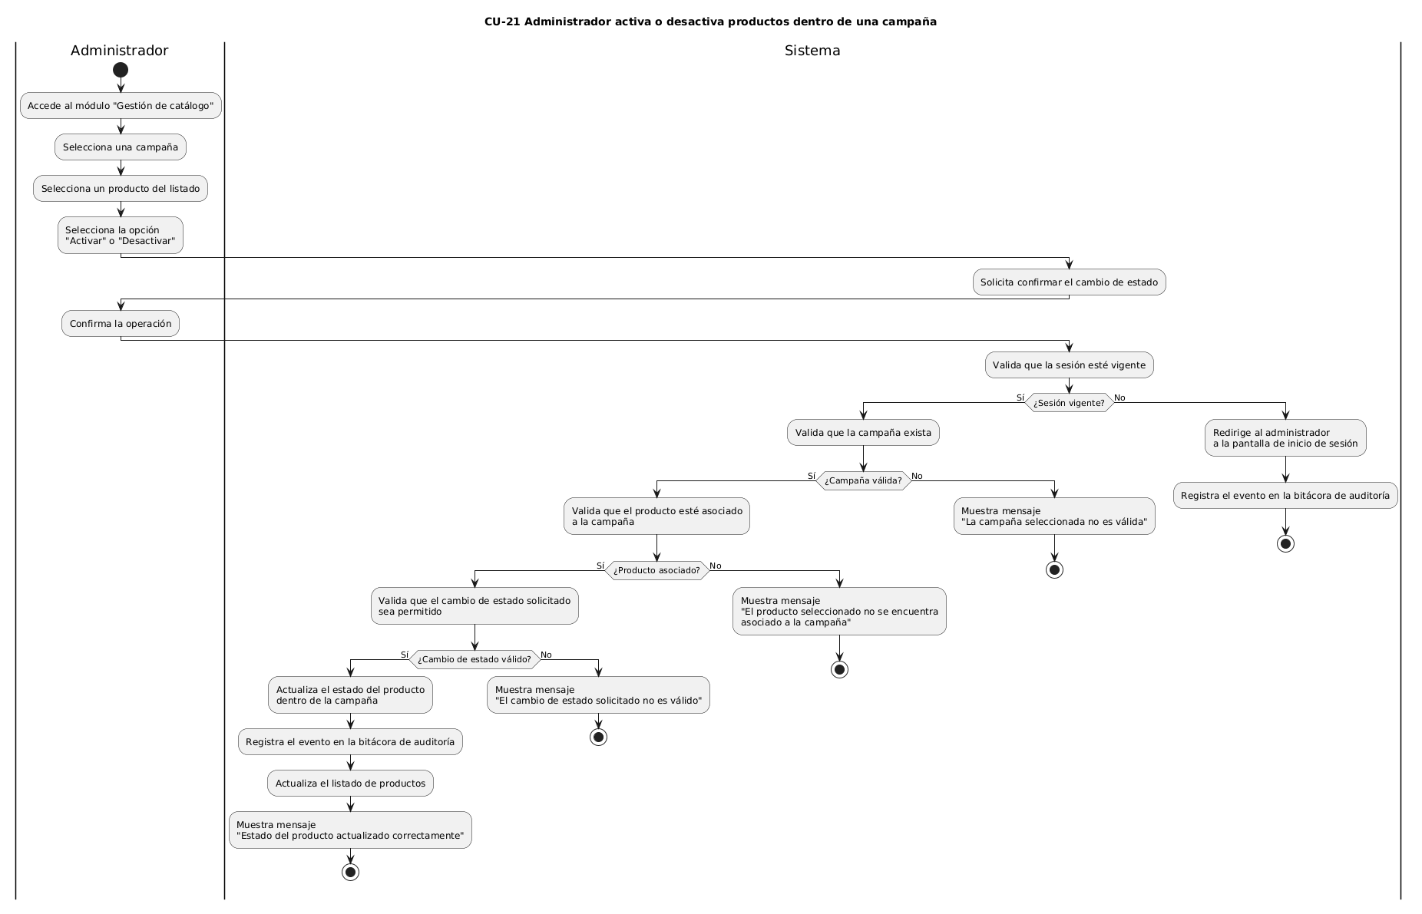

22. Concesionario registra calificación y comentario sobre un producto de preventa

No. | CU-22
Descripción | Este caso de uso permite al concesionario registrar una calificación y un comentario sobre un producto de preventa consultado o adquirido dentro de una campaña. El sistema valida la sesión del usuario, la vigencia de la campaña y los datos capturados, posteriormente almacena la opinión del concesionario para su uso en análisis posteriores de Marketing y seguimiento de percepción del producto.
Nombre: | Concesionario registra calificación y comentario sobre un producto de preventa.
Actor(es): | Concesionario
Precondiciones: | - El concesionario tiene una sesión autenticada en el sistema.  - El sistema ha asignado automáticamente una cuenta activa al concesionario.  - Existe una campaña de preventa vigente o un producto asociado a una campaña vigente que permite retroalimentación.  - El concesionario se encuentra en la vista de detalle del producto.
Post-condiciones: | - La calificación y el comentario del concesionario quedan registrados en el sistema.  - La información queda asociada al producto y al usuario que la registró.  - El sistema registra la acción realizada en la bitácora de auditoría.  - El sistema muestra la confirmación del registro.
Flujo básico: | - El sistema muestra la información detallada del producto.  - El sistema muestra la sección de calificación y comentario.  - El concesionario selecciona una calificación para el producto.  - El concesionario ingresa un comentario.  - El concesionario selecciona la opción “Enviar opinión”.  - El sistema valida:  - que la sesión esté vigente  - que la campaña o producto permita registrar retroalimentación  - que la calificación ingresada sea válida  - que el comentario cumpla con las reglas mínimas definidas por el sistema  - El sistema registra la calificación y el comentario del concesionario.  - El sistema asocia la opinión al producto y al usuario autenticado.  - El sistema registra el evento en la bitácora de auditoría almacenando:  - id_log  - fecha  - correo del usuario  - ip_origen  - acción realizada  - El sistema muestra el mensaje:  “Calificación y comentario registrados correctamente.”
Flujo alterno: | A1 – Sesión no vigente (Paso 6)  El sistema redirige al concesionario a la pantalla de inicio de sesión.  El sistema registra el evento en la bitácora de auditoría.  Fin del caso de uso.  A2 – Calificación inválida (Paso 6)  El sistema muestra el mensaje:  “La calificación ingresada no es válida.”  El sistema solicita seleccionar una calificación válida.  El flujo regresa al paso 3.  A3 – Comentario inválido o vacío (Paso 6)  El sistema muestra el mensaje:  “El comentario ingresado no es válido.”  El sistema solicita corregir el comentario.  El flujo regresa al paso 4.  A4 – Producto no disponible para retroalimentación (Paso 6)  El sistema muestra el mensaje:  “El producto seleccionado no se encuentra disponible para registrar opinión.”  El sistema cancela la operación.  Fin del caso de uso.  A5 – Error al registrar la opinión (Paso 7)  El sistema muestra el mensaje:  “No fue posible registrar la calificación y comentario. Intente nuevamente.”  El sistema registra el incidente en la bitácora de auditoría.  Fin del caso de uso.
Condiciones especiales: | N/A

Diagrama de actividad CU-22
